Fiche de comparaison

Modèle | Catégorie / Architecture | Poids (Size) | Vitesse (Inférence CPU) | Rôle Principal | Fine-tuning (FT) | Remarque (Usage SAP Ederest)
YOLOv11n | CNN (One-stage) amélioré | 5.3 MB | 180 ms | Détection de champs (apres finetune) | Très rapide & simple via Ultralytics | Version optimisée et plus récente et légèrement meilleure que la v8, meilleure gestion des petits objets (champs).  Architecture améliorée mais légèrement plus lent que v8 sur CPU
YOLOv8n | CNN (One-stage) | 6 MB | 150ms | Détection de champs (apres finetune) | Très rapide & simple via Ultralytics | Très stable, grande communauté, excellent support pour l'export ONNX.  Testé avec variante nano (n) uniquement, ce qui est insuffisant pour production (mais au moins un proof of concept) mais des versions plus grandes (s,m,l) sont disponibles pour meilleure accuracy et ca reste toujours léger.  Pour Yolo en general, ca a été entrainé sur des objets réels, On pense que ca necessitera entre 500 et 1000 screens pour un bon finetuning.
YOLOv12 | CNN + Attention | 6 MB | 220ms | Detection de champs + Attention (permet au modèle de regarder plusieurs zones de l'image en même temps, Comprend les relations entre les éléments Exemple : voir qu'un bouton est lié au champ texte à côté de lui) | rapide & simple via Ultralytics | Poids à peu près identique, Accuracy légèrement meilleur. Vitesse CPU plus lente (25% plus lente), YOLOv11 reste meilleur choix sur CPU. Attention = beaucoup de calculs matriciels (GPU les fait en parallèle, CPU les fait séquentiellement)
YOLO26 | CNN (custom) | 6 MB | 150ms | Détection de champs (apres finetune) | Impossible | Modèle tiers non officiel, incompatible avec Ultralytics 8.3.70. Utilisable en inférence uniquement.
RT-DETR | Transformer | 76.8 MB | 574 ms | Détection de champs | Complexe (Format COCO)  Temps ('train_steps_per_second': 0.052, 19min) | Après un fine-tuning rapide de 26 min, le modèle parvient à identifier les zones denses de l'interface SAP. Cependant, on observe un phénomène de multi-détection et une confiance faible ($< 0.2$). Cela indique que le modèle a besoin de plus d'époques d'entraînement ou d'un filtrage NMS (Non-Maximum Suppression) plus agressif pour nettoyer les prédictions redondantes.
Florence-2 | VLM (Vision-Lang) | 3536.73 MB | 3459.81 ms (3s) | Tout (VLM) | Lent (1h26 pour 15 ep, 'train_steps_per_second': 0.052) | Bien que le fine-tuning sur la tâche de détection pure (<OD>) soit instable avec peu de données, la fonction native <OCR_WITH_REGION> de Florence-2 se révèle être l'outil le plus puissant du benchmark. Elle parvient à segmenter et lire simultanément 46 entités de l'interface SAP sans aucun entraînement supplémentaire (Zero-Shot).
Grounding DINO | Open-vocabulary | 660 MB | 14032 ms (14s) | Détection par texte | Très complexe / Gourmand | Modèle Zero-Shot extrêmement polyvalent. Il permet de détecter les composants de l'interface SAP sans aucun entraînement préalable, uniquement via un prompt textuel. Bien que les scores de confiance soient faibles (< 0.30) sur CPU, il peut etre interessant pour la labellisation assistée (Auto-labeling) afin de préparer un dataset pour YOLO ou RT-DETR
OmniParser v2 | CNN (YOLOv8) + VLM (Florence-2) | 38 MB (icon_detect)  308 MB (Poids complet = icon_detect + Florence2) | Vu qu’on a testé uniquement le composant icon_detect, la vitesse a été similaire à celle de YOLOv8 : 150ms | Détection UI + caption des éléments détectés | Possible sur sa partie icon_detect et nécessite moins de données que fine-tuning from scratch car déjà entraîné sur UI | Composé de deux modules : icon_detect (YOLOv8s 38 MB) pour la localisation des éléments UI, et icon_caption (Florence-2 270 MB) pour la description textuelle. Dans notre évaluation, nous avons testé uniquement icon_detect de manière indépendante, ce qui s'avère suffisant pour notre use case. Il reste léger, conserve la même vitesse d'inférence que YOLOv8 (le fine-tuning ne modifie pas la vitesse), et nécessite moins de données d'entraînement grâce à ses poids pré-entraînés sur des interfaces UI réelles.
PaddleOCR | OCR Industriel | 28 MB | 1485ms (1.5s) | Extraction de texte | ------------ | Modèle spécialisé en OCR (Reconnaissance Optique de Caractères) offrant la plus haute précision du benchmark pour l'interface SAP. Avec un score de confiance quasi-parfait (~1.00) sur 54 zones, il est le seul capable de transformer l'image en données structurées (comptabilité, dates, montants). Verdict : Indispensable en complément d'un détecteur d'objets (ex : YOLO) pour lire le contenu des champs identifiés.
EasyOCR | OCR (Pytorch) | 100 MB | Lente | Extraction de texte | ------------- | Plus lent que PaddleOCR Utile en complément de YOLO pour lire le contenu des champs détectés.
DEIM | Efficient-DETR | 40 MB | Rapide | Détection de champs | Modérée mais non testée | Alternative légère à RT-DETR pour les ressources limitées, mais le modèle est un modèle research encore très récent non disponible sur HuggingFace ni via pip. Dépendances MMDetection incompatibles avec Azure ML.
Gold-YOLO | CNN | 16 MB | ------------- | Detection de petits objets (champs) | Complexe | Meilleur que YOLOv8 sur petits objets théoriquement. Mais le problème c’est que le pipeline custom n’est pas intégré dans Ultralytics + Problèmes de compatibilité
YOLO-Nas | CNN | 12 MB | ------------- | Detection de champs | Possible via SuperGradients | SuperGradients installé mais import échoue sur Azure ML pour le testing

Resultats sur une image :
(Le fine-tuning a été réalisé à titre exploratoire sur un dataset limité de 23 images annotées, dans le but de valider la faisabilité de l'approche et de comprendre le pipeline d'entraînement. Les résultats obtenus ne sont donc pas représentatifs des performances réelles un dataset de 100 à 300 images minimum par catégorie serait nécessaire pour un fine-tuning solide en production.)

YOLOv8
Avant fine-tuning
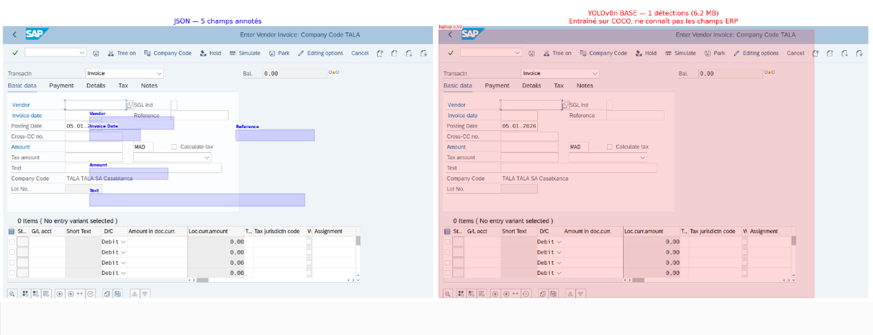
Apres fine-tuning : 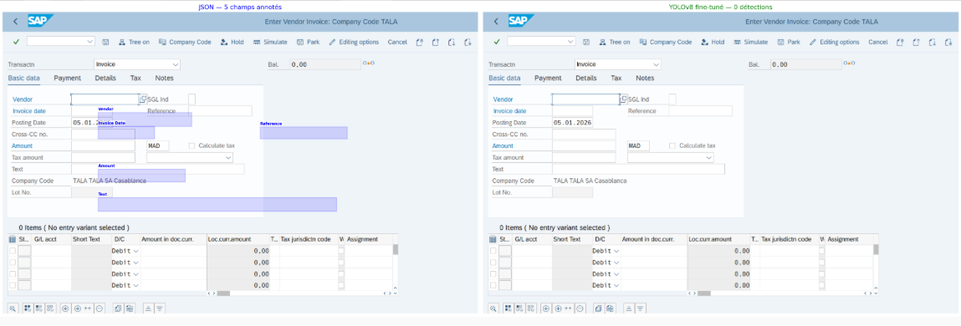

YOLOv11
Avant fine-tuning:
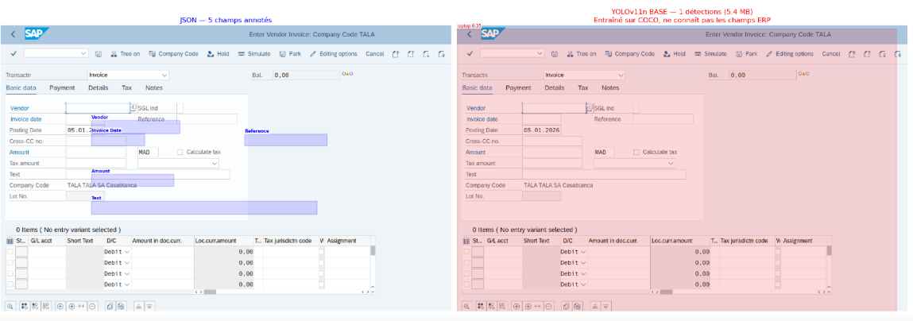

Après fine-tuning : 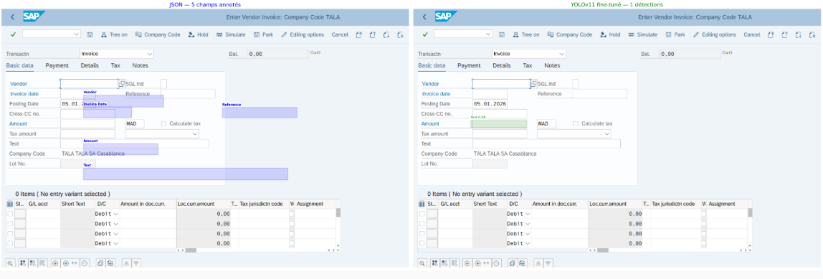
Avec seulement 18 images d'entraînement, YOLOv11 fine-tuné détecte correctement un champs de type text. Résultat cohérent avec la taille du dataset

RT-DETR
Avant fine-tuning:
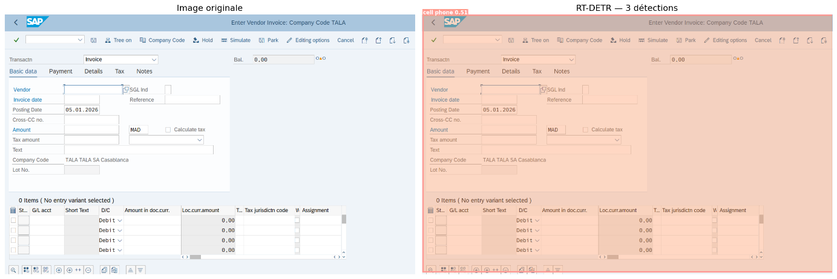
Apres fine-tuning: 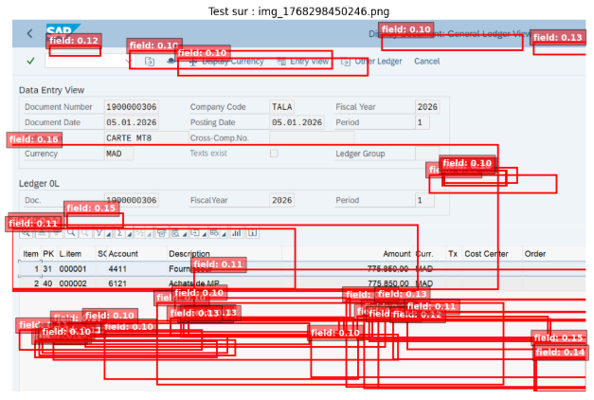

Florence-2
Ocr_with_region:
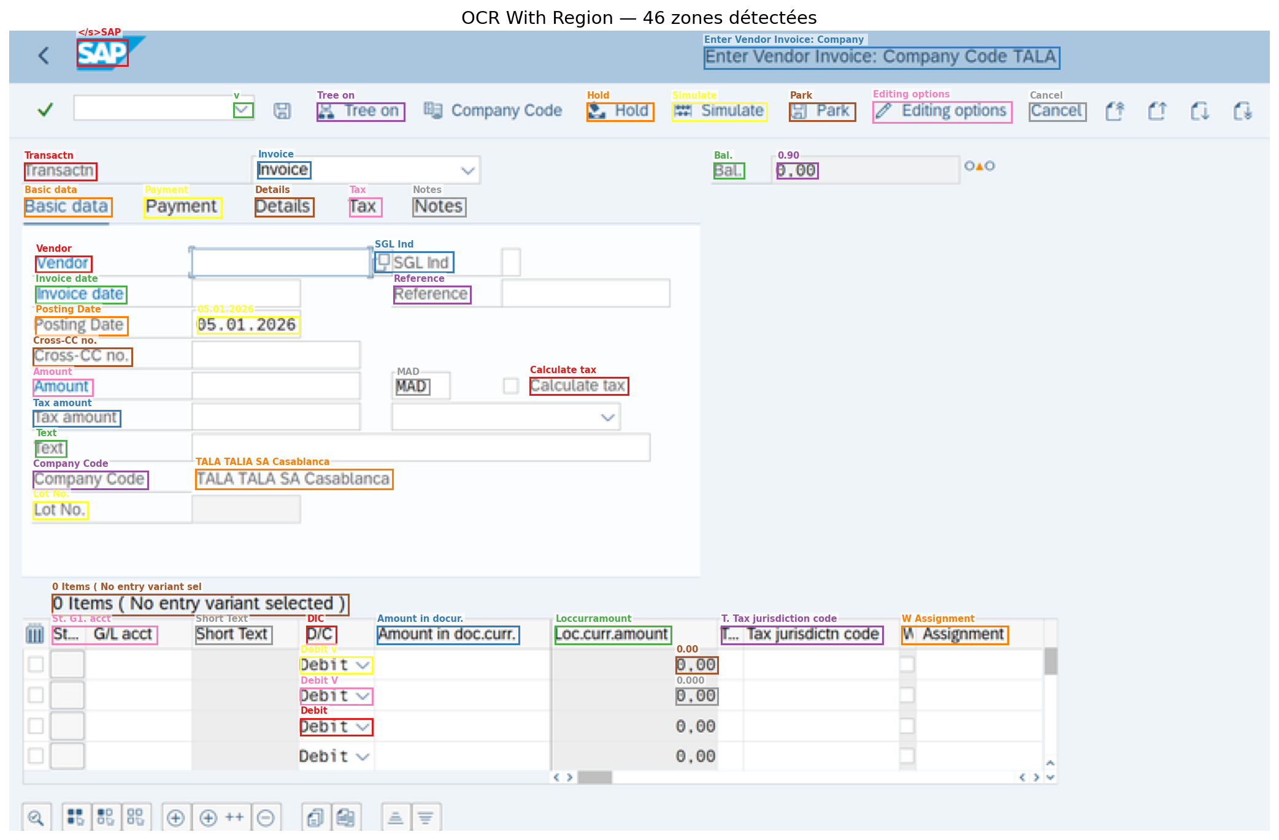

OD:
Avant fine-tuning:

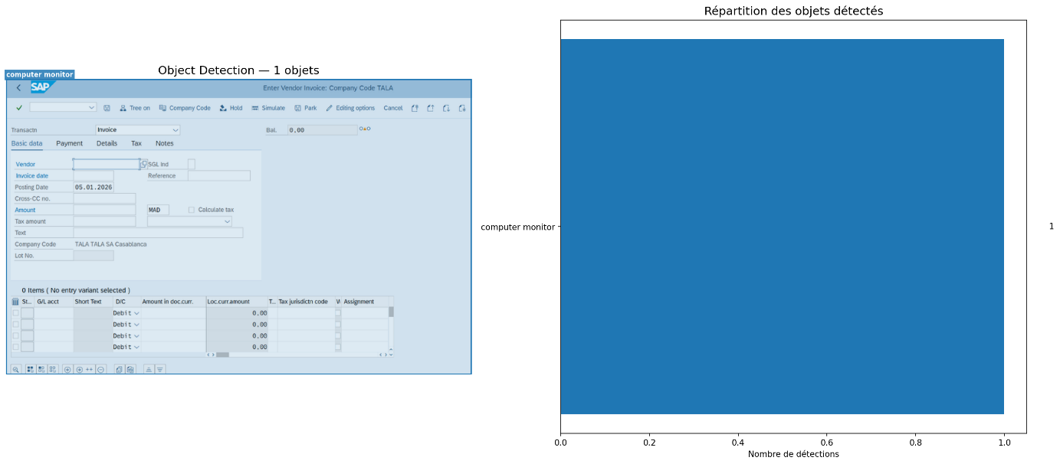

Apres fine tuning:
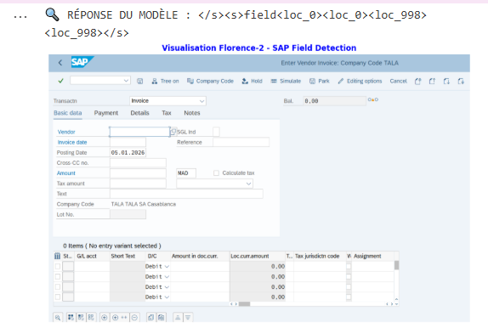
Rien n’a été détecté

Grounding DINO
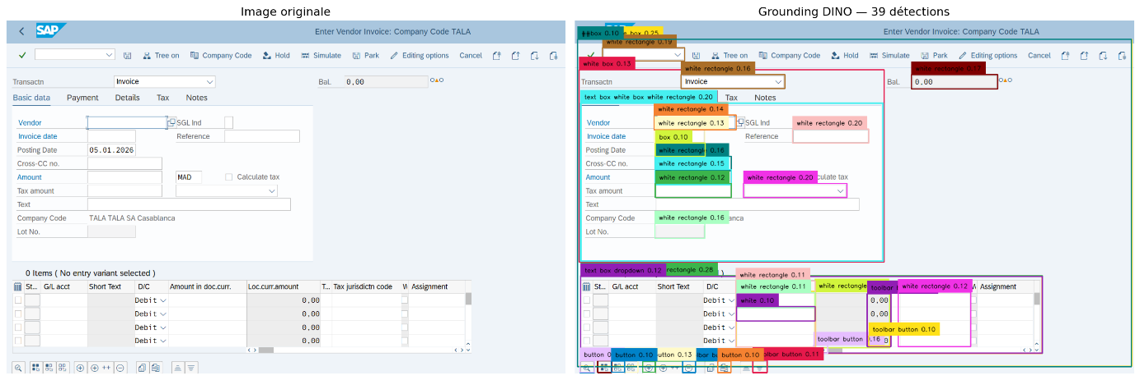
OmniParser (icon_detect/YOLOv8)
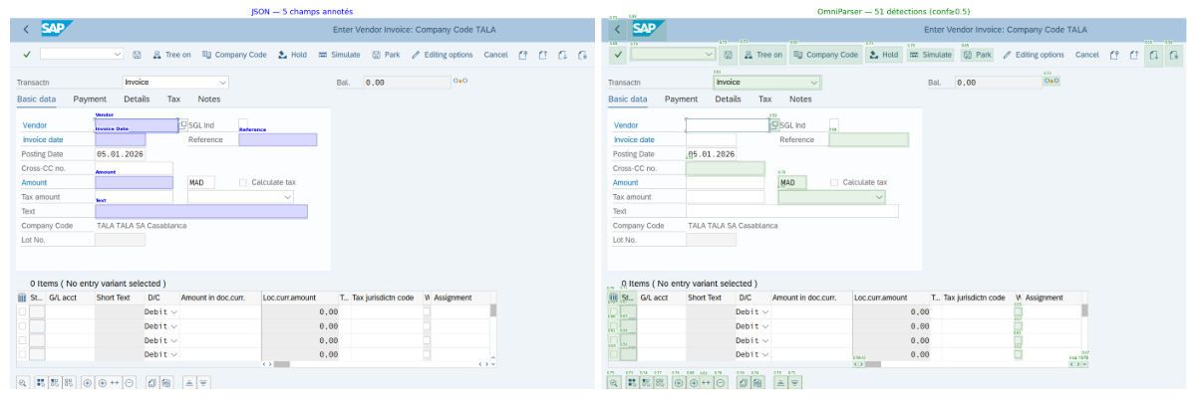

PaddleOCR
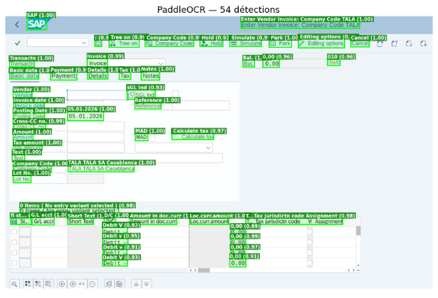
Tous les textes ont été détecté avec succès

EasyOCR
